附件二
体检须知
各位新同学：
你们好！欢迎大家来到九江学院学习！
为了有序、高效、安全地完成好同学们的入学复查体检，请大家认真阅读体检须知并严格按要求执行！未来的几年，校医院将用优良的医疗技术、优质的服务细心呵护每位同学身体健康。在此谨祝全体同学:身体健康！学业有成!
- 每天体检时间：抽血时间：6:00开始 常规体检时间：8:00开始 按
- 体检地点：主校区：校医院 浔东校区：浔东医务室
三、体检项目：内科、外科、五官科、眼科、测量身高、体重、血压、脉搏、肝功能、肾功能和结核菌素试验等。
四、体检要求：
1.参加体检的同学需空腹，即体检前一日晚餐后不得进食任何食物，可正常饮水，但不得饮用任何饮料。
2.请同学们带好水芯笔，体检表上的姓名、年龄、性别、学院、班级等相关信息必须由本人填写。
3.参加体检学生需佩戴好口罩，保持社交距离，当天体温≥37.3℃不得参加体检。
五、体检程序：
1.领体检表：各学院派人到校医院四楼办公室按学院新生人数统一领取并分发给学生后填写好登记表。
2.体检当天在班级负责人或助导带领下准时到达校医院负一楼（停车场）登记、编号、领管、抽血、早餐结束后8:00开始常规体检。体检过程中可不分项目先后、穿插进行。请同学遵守好秩序。
3.交表：由各班级负责人或助导负责将体检表收齐后统一交到医院指定收表处。
4.校医院体检科室平面示意图如下，同学们按所示楼层科室完成体检项目。

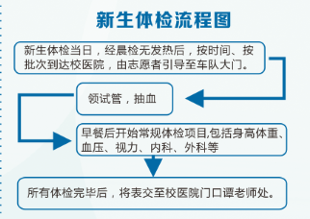

校医院体检科室平面示意图

 |  | 主检 |  | 办公室 | 四  楼 |  | 测 视 力

 |  |  |  |  | 内  科  （女） | 三  楼

 | 五官科 | 五官科 |  | 五官科 |  | 二  楼 |  |  |  | 外科女

 | 观察室 | 注射室 | 挂号 | 一  楼  大厅 | 导诊  处 | 药房 | 外科诊室 | 内科诊室

车库入口
临时隔离点
内科︵男︶
外科︵男︶
身高体重
血压
色觉
嗅觉
体检收表处
结核菌素试验
采血
发试管
发体检表表

